О резервировании земель для создания государственного природного заказника местного значения "Үмбет"
Постановление акимата Жамбылской области от 27 марта 2014 года № 78. Зарегистрировано Департаментом юстиции Жамбылской области 15 мая 2014 года № 2217
Примечание РЦПИ.
В тексте документа сохранена пунктуация и орфография оригинала.
В соответствии с Земельным кодексом Республики Казахстан от 20 июня 2003 года и Законом Республики Казахстан от 7 июля 2006 года "Об особо охраняемых природных территориях", акимат Жамбылской области ПОСТАНОВЛЯЕТ:
1. Зарезервировать сроком на 8 месяцев для создания государственного природного заказника местного значения "Үмбет" на территории Байзакского, Т. Рыскуловского и Меркенского районов земельные участки общей площадью 298 400 гектаров в пределах границ согласно схеме расположения и экспликации резервируемых земельных участков (приложения – 1, 2).
2. Зарезервированные земельные участки до передачи в состав земель особо охраняемых природных территорий используются в порядке установленном законодательством Республики Казахстан.
3. Коммунальному государственному учреждению "Управление природных ресурсов и регулирования природопользования акимата Жамбылской области" в установленном законодательством порядке обеспечить:
1) государственную ресгистрацию настоящего постановления в органах юстиции;
2) в течении десяти календарных дней после государственной регистрации настоящего постановления его направление на официальное опубликование в периодических печатных изданиях и в информационно-правовой системе «Әділет»
3) размещение настоящего постановления на интернет-ресурсе Акимата Жамбылской области.
3. Контроль за исполнением данного постановления возложить на заместителя акима области М.Жолдасбаева.
4. Настоящее постановление вступает в силу со дня государственной регистрации в органах юстиции и вводится в действие по истечении десяти календарных дней после дня его первого официального опубликования.
Аким области К. Кокрекбаев
"СОГЛАСОВАНО"
Председатель Комитета лесного и
охотничьего хозяйства
Министерства окружающей среды
и водных ресурсов Республики Казахстан
Г.Азбаев
7 апреля 2014 год
Приложение 1
к постановлению акимата
Жамбылской области № 78
от 27 марта 2014 года
План схема земельных участков в пределах рекомендуемых особо охраняемых природных территорий в Байзакском, Т.Рыскуловском и Меркенском районах Жамбылской области
Масштаб 1:100 000
Общая площадь - 298 400 га
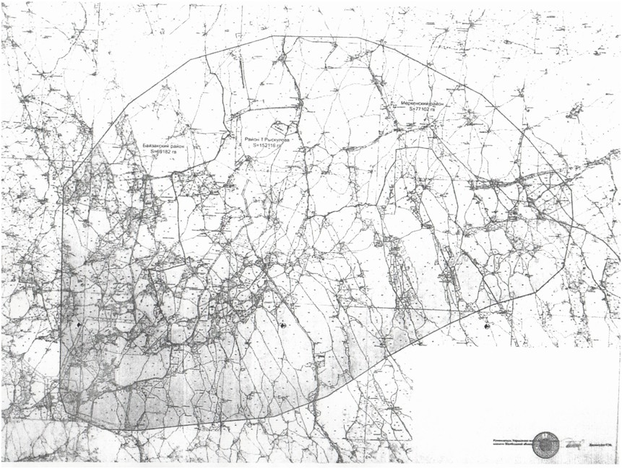
Приложение 2
к постановлению акимата
Жамбылской области № 78
от 27 марта 2014 года
Экспликация земель проектируемого государственного природного заказника местного значения «Умбет»
№ п/п | Наименование районов | Общая площадь,га | Категории земель
 |  |  | Земли сельхоз назначенния | Земли населенных пунктов | Земли промышленности, транспорта, связи | Земли особо охраняемых природных территории | Земли лесного фонда | Земли водного фонда | Земли запаса
1 | 2 | 3 | 4 | 5 | 6 | 7 | 8 | 9 | 10
1 | Байзакский | 69 182 |  |  |  |  | 69 182
2 | Т.Рыскуловский | 152 116 | 94 277 |  |  |  | 20 331,2 |  | 37 507,8
3 | Меркенский | 77 102 | 2 401,8 |  |  |  | 74 700,2
Всего: |  | 298 400 | 96 678,8 |  |  |  | 164 213,4 |  | 37 507,8
Руководитель коммунального
государственного учреждения
"Управление земельных отношений
акимата Жамбылской области" С. Жумагулов
Директор Жамбылского филиала РГП
"НПЦзем" "Республиканского
государственного предприятия на
праве хозяйственного ведения
Научно-проиводственный центр
земельного кадастра" Комитета
по управлению земельными ресурсами
Министерства Регионального развития
Республики Казахстан Н. Артаев

© 2012. РГП на ПХВ «Институт законодательства и правовой информации Республики Казахстан» Министерства юстиции Республики Казахстан

